**《总复习（二）》学程拓展**

1. 看图列方程，并求出方程的解。

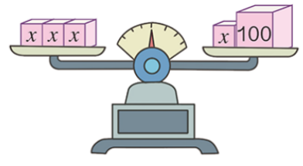

1. 父亲今年41岁，儿子今年11岁，几年前父亲的年龄是儿子年龄的6倍？

①你从题目信息中发现了什么等量关系？

②请根据你发现的等量关系，列方程解决这个问题。